МИНИСТЕРСТВО ОБРАЗОВАНИЯ РЕСПУБЛИКИ БЕЛАРУСЬ

Учреждение образования «БЕЛОРУССКИЙ ГОСУДАРСТВЕННЫЙ

ТЕХНОЛОГИЧЕСКИЙ УНИВЕРСИТЕТ»

**Проектирование информационных систем**

**Тема:** «ОБЪЕКТНО-ОРИЕНТИРОВАННОЕ МОДЕЛИРОВАНИЕ. UML – ДИАГРАММЫ ПОВЕДЕНИЯ»

**Цель:** Изучение методологии объектно-ориентированного моделирования средствами UML. Ознакомление с основными принципами объектно-ориентированного проектирования программного обеспечения, получение навыков проектирования функциональности информационной системы с применением UML.

Выполнила:

Шишова Татьяна Сергеевна,

3 курс 1 группа

1. **Постановка задачи**

В ходе данной лабораторной работы необходимо разработать Use Case диаграмму поведения, определив роли для описываемой системы:

* Администратор – главный пользователь с возможностью управлением каталога и информацией о товарах;
* Менеджер – пользователь с возможность взаимодействовать с зарегистрированными пользователями и просматривать их заказы.
* Авторизованный пользователь – пользователь программного средства имеющий возможность взаимодействовать с системой: заказывать товары, оставлять отзывы, просматривать каталог и т.д.

В результате необходимо иметь визуализированные диаграммы, а также отчёт по проделанной лабораторной работе.

1. **Описание программных средств.**

Draw.io – это бесплатное онлайн-приложение для создания диаграмм и схем. Оно позволяет пользователям создавать профессионально выглядящие диаграммы благодаря широкому набору инструментов и функций.

Название: Draw.io

Версия: Веб-приложение

Разработчик: JGraph Ltd.

Адрес загрузки: https://www.draw.io/

Режим использования: Онлайн

Доступность на платформах: Веб-браузеры (Google Chrome, Mozilla Firefox, Safari и другие)

Draw.io позволяет создавать различные типы диаграмм, такие как блок-схемы, организационные диаграммы, UML-диаграммы, сетевые диаграммы и многое другое. Он также поддерживает импорт и экспорт файлов в различных форматах, включая PNG, JPEG, PDF и SVG.

Draw.io является мощным инструментом для проектирования и моделирования, который может быть использован в различных областях, включая разработку программного обеспечения, системный анализ, проектирование баз данных и многое другое. Он предоставляет удобный интерфейс и интуитивно понятные инструменты, что делает его доступным для широкого круга пользователей.

Draw.io доступен бесплатно и не требует установки дополнительного программного обеспечения. Он также интегрируется с различными облачными хранилищами, такими как Google Drive, OneDrive и Dropbox, что обеспечивает удобное сохранение и совместную работу над проектами.

1. **Описание практического задания.**

На основе технического задания были определены компоненты, узлы и взаимоотношения между ними.

Результат построения представлен на рисунке 1.1

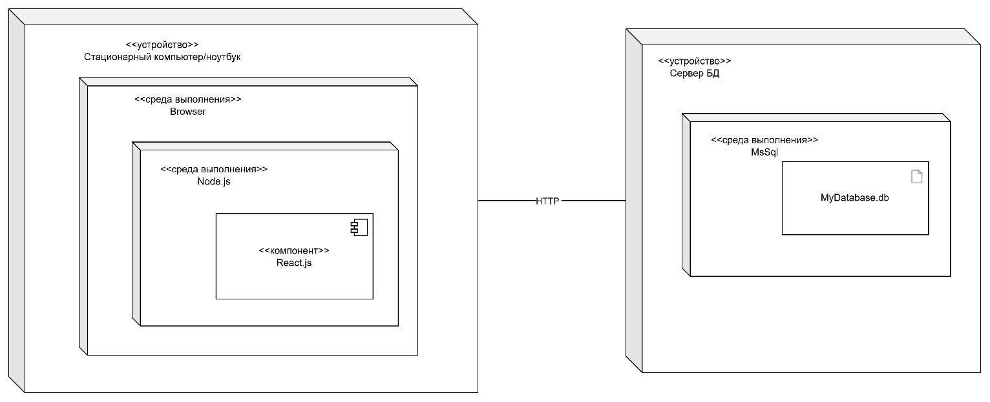

Рисунок 1.1 – Диаграмма компонентов и развертывания

**Список компонентов подсистемы:**

1. Компонент «Стационарный компьютер/ноутбук»:
   * Технология реализации: Общепринятые технологии для ПК/ноутбуков.
2. Компонент «Browser»:
   * Технология реализации: Браузеры, такие как Google Chrome, Mozilla Firefox, Safari, Microsoft Edge и т.д.
3. Компонент «Node JS»
   * Технология реализации: Node JS.
4. Компонент «React.js-приложение»:
   * Технология реализации: React.js.
5. Компонент «Сервер базы данных MsSql»:
   * Технология реализации: Microsoft SQL Server (MsSql).

**Список физических устройств:**

1. Устройство «Стационар/ноутбук»:

Основные характеристики: Стационарный компьютер или ноутбук, поддерживающий запуск браузера, установку и выполнение приложений.

1. Устройство «Сервер базы данных»:

Основные характеристики: Физический сервер, способный запускать и обслуживать базу данных: Microsoft SQL Server.

**Соединения - протоколы связи между устройствами:**

1. Соединение между «ПК/ноутбуком» и «Сервером приложения»: Протокол связи: HTTP.

**Среды выполнения:**

1. Среда выполнения «Node JS»: Сервер Node.js представляет собой среду выполнения для приложений, созданных с использованием ядра React.js.
2. Среда выполнения "Браузер": Браузер, такой как Google Chrome, Mozilla Firefox, Safari, Microsoft Edge и т.д., представляет собой среду выполнения для клиентской части веб-приложений, включая React.js-приложение.
3. Среда выполнения «Сервер базы данных MsSql»: представляет собой среду, в которой работает сервер базы данных Microsoft SQL Server (MsSql).

**Размещение компонентов на устройствах:**

1. Клиентское устройство:
   * + - Компонент "React.js-приложение" размещен на клиентском устройстве, где выполняется в рамках среды выполнения "Браузер", взаимодействуя с серверной частью приложения, обрабатываемой средой выполнения "Node JS". Серверное устройство:
2. Серверные устройства:
   * Компоненты "Microsoft SQL Server" размещены на серверном устройстве, где выполняется серверное приложение и развернут сервер базы данных MsSql. Это обеспечивает обработку запросов от клиентских устройств и управление данными в базе данных MsSql.

**Вывод:** изучила методологию объектно-ориентированного моделирования средствами UML. Ознакомилась с основными принципами объектно-ориентированного проектирования программного обеспечения, получил навыки проектирования архитектуры информационной системы с применением методологии UML.